Федеральное государственное бюджетное образовательное учреждение высшего образования «Российский экономический университет имени Г.В. Плеханова»

**Московский приборостроительный техникум**

**Отчет**

**о выполнении практической работы №21**

**Дисциплина ОП.04 «Основы алгоритмизации и программирования»**

**Тема: Взаимодействие с офисными приложениями в проектах Windows Forms на языке C#**

**Специальность: 09.02.07 Информационные технологии и программирование**

**Квалификация: Специалист по информационным системам**

|  |  |
| --- | --- |
| Выполнил:  Студент группы:  Вариант №  Дата:  Проверил:  Преподаватель:  Дата:  Оценка: | ИС50-2-22 Алексеев Кирилл Владимирович  1  «12» апреля 2024 г.  Клопов Д.А.  «__» ________ 2024 г.  _______________ |

**Задание:**

**Обязательная часть**

**1. Экспорт данных в MS Word**

**Шаг 1.1. Подготовка файла «шаблона»**

Подготовьте документ Word, который будет в дальнейшем выполнять роль «шаблона». Разместите этот файл в папке проекта, в которой будет создаваться исполняемый файл. Например, для проекта с именем PR_20_NET данный файл «шаблон» должен быть размещен в одной из папок Debug или Release, в зависимости от настроек MS Visual Studio

В документе присутствуют специально выделенные «поля» {Book_Tilte}, {Book_Author}, {Book_PubYear}, {Book_Price} и {Book_PubName}. Эти «поля» предназначены для их замены в дальнейшем на данные из приложения (из БД, например).

**Шаг 1.2. Экспорт данные в MS Word**

Условно будем считать, что форма, на которой размещены компоненты DataGridView1 и DataGridView2 (класс DataGridView) для работы с БД, имеет имя Form4. Разместите на форме Form4 дополнительную кнопку (класс Button) с именем btnWord (свойство Name) и надписью «Экспорт в Word» рядом с компонентом DataGridView2, в котором отображается «подчиненная» таблица и свяжите с обработчиком события «btnWord_Click»

Далее необходимо подключить библиотеку COM с именем Microsoft.Office.Interop.Word

После этого в текст файла Form4.cs необходимо добавить обработчик события «Click» для кнопки btnWord и дополнительный метод «ReplaceWordStub», который будет выполнять контекстную замену «полей» в документе «шаблон» на значения данных из DataGridView2

**2. Экспорт данных в MS Excel**

Условно будем считать, что форма, на которой размещены компоненты DataGridView1 и DataGridView2 (класс DataGridView) для работы с БД, имеет имя Form4. Разместите на форме Form4 дополнительную кнопку (класс Button) с именем btnExcel (свойство Name) и надписью «Экспорт в Excel» рядом с компонентом DataGridView2, в котором отображается «подчиненная» таблица и свяжите с обработчиком события «btnExcelClick»

После этого в текст файла Form4.cs необходимо добавить обработчик события «Click» для кнопки btnExcel и дополнительный метод «ReplaceWordStub», который будет выполнять контекстную замену «полей» в документе «шаблон» на значения данных из DataGridView2

**Задание на «4»**

Дополнить код обработчиков события «Click» для кнопок btnWord и btnExcel конструкцией «try-catch» таким образом, чтобы исключить аварийное завершение программы при возникновении исключительной ситуации во время вывода данных, соответственно, в Word и Excel – файлы.

При возникновении исключительной ситуации на экран должно выводиться сообщение об ошибке с ее описанием.

**Задание на «5»**

Дополнить код обработчика события «Click» для кнопки btnExcel таким образом, чтобы при выводе данных из DataGridView2 в Excel-файл выводились не только сами значения таблицы, но также заголовки столбцов, а также ширина столбцов автоматически подбиралась бы по ширине, исходя из размера самого длинного значения

**Form1**

using System;

using System.Collections.Generic;

using System.ComponentModel;

using System.Data;

using System.Drawing;

using System.Linq;

using System.Text;

using System.Threading.Tasks;

using System.Windows.Forms;

using wfPr20_Var1;

namespace wfPr20_Var1

{

public partial class Form1 : Form

{

public Form1()

{

InitializeComponent();

}

private void button3_Click(object sender, EventArgs e)

{

DialogResult res = new DialogResult();

res = MessageBox.Show("Вы действительно хотите выйти?",

"Выход из программы",

MessageBoxButtons.YesNo,

MessageBoxIcon.Question);

if (res == DialogResult.Yes)

{ Close(); }

else

{ return; }

}

private void button1_Click(object sender, EventArgs e)

{

Form2 f2 = new Form2(this);

f2.ShowDialog();

}

private void button2_Click(object sender, EventArgs e)

{

AboutBox1 ab = new AboutBox1();

ab.ShowDialog();

}

private void dateTimePicker1_ValueChanged(object sender, EventArgs e)

{

}

private void label1_Click(object sender, EventArgs e)

{

}

private void label10_Click(object sender, EventArgs e)

{

}

private void groupBox1_Enter(object sender, EventArgs e)

{

}

private void toolStripButton2_Click(object sender, EventArgs e)

{

MessageBox.Show("Данная функция программы временно не реализована…");

}

private void btnDB_Click(object sender, EventArgs e)

{

Form3 f3 = new Form3();

f3.ShowDialog();

}

}

}

**Form2**

using System;

using System.Collections.Generic;

using System.ComponentModel;

using System.Data;

using System.Drawing;

using System.Drawing.Printing;

using System.IO;

using System.Linq;

using System.Text;

using System.Threading.Tasks;

using System.Windows.Forms;

namespace wfPr20_Var1

{

public partial class Form2 : Form

{

Form1 f1;

private object printDocument1;

public Form2(Form1 f)

{

InitializeComponent();

f1 = f;

}

private void button1_Click(object sender, EventArgs e)

{

Close();

}

private void Form2_Shown(object sender, EventArgs e)

{

textBox1.AppendText("Название рыбы: " + f1.textBox1.Text + Environment.NewLine);

textBox1.AppendText("Цена: " + f1.maskedTextBox1.Text + Environment.NewLine);

textBox1.AppendText("Кол-во рыбы: " + f1.numericUpDown1.Text + Environment.NewLine);

textBox1.AppendText("Выловлена в: " + f1.comboBox1.Text + Environment.NewLine);

textBox1.AppendText("Состояние: " + f1.comboBox2.Text + Environment.NewLine);

textBox1.AppendText("Выловлена: " + f1.dateTimePicker1.Text + Environment.NewLine);

textBox1.AppendText("Срок годности (дни): " + f1.numericUpDown2.Text + Environment.NewLine);

textBox1.AppendText(Environment.NewLine);

textBox1.AppendText("Контактная информация: " + Environment.NewLine);

textBox1.AppendText("Телефон: " + f1.textBox2.Text + Environment.NewLine);

textBox1.AppendText("Почта: " + f1.textBox3.Text + Environment.NewLine);

textBox1.AppendText(Environment.NewLine);

textBox1.AppendText("Адрес: " + Environment.NewLine);

textBox1.AppendText("Дом: " + f1.textBox4.Text + Environment.NewLine);

textBox1.AppendText("Улица: " + f1.textBox5.Text + Environment.NewLine);

}

private void contextMenuStrip1_Opening(object sender, CancelEventArgs e)

{

}

private void Form2_Load(object sender, EventArgs e)

{

}

private void toolStripTextBox1_Click(object sender, EventArgs e)

{

if (colorDialog1.ShowDialog() == DialogResult.OK)

textBox1.BackColor = colorDialog1.Color;

}

private void toolStripTextBox2_Click(object sender, EventArgs e)

{

if (fontDialog1.ShowDialog() == DialogResult.OK)

textBox1.Font = fontDialog1.Font;

}

private void toolStripTextBox3_Click(object sender, EventArgs e)

{

if (saveFileDialog1.ShowDialog() == DialogResult.OK)

{

//создаем новый файл для записи

FileStream fs = new FileStream(saveFileDialog1.FileName, FileMode.Create,

FileAccess.Write);

//создаем поток записи

StreamWriter sw = new StreamWriter(fs);

//записываем данные

sw.WriteLine(textBox1.Text);

//закрываем стримы

sw.Close();

fs.Close();

}

}

private void toolStripTextBox4_Click(object sender, EventArgs e)

{

if (openFileDialog1.ShowDialog() == DialogResult.OK)

{

//создаем новый файл для чтения

FileStream fs = new FileStream(openFileDialog1.FileName, FileMode.Open,

FileAccess.Read);

//создаем поток чтения

StreamReader sr = new StreamReader(fs);

textBox1.Text = sr.ReadToEnd();

//закрываем стримы

sr.Close();

fs.Close();

}

}

private void toolStripTextBox5_Click(object sender, EventArgs e)

{

// обработчик события печати

printDocument2.PrintPage += PrintPageHandler;

printPreviewDialog1.Document = (PrintDocument)printDocument1;

// если в диалоге было нажато ОК

if (printPreviewDialog1.ShowDialog() == DialogResult.OK)

printPreviewDialog1.Document.Print(); // печатаем

}

private void PrintPageHandler(object sender, PrintPageEventArgs e)

{

e.Graphics.DrawString(textBox1.Text, Font, Brushes.Black, 20, 20);

}

private void toolStripMenuItem1_Click(object sender, EventArgs e)

{

PageSetupDialog pageSetupDialog = new PageSetupDialog();

// Установка параметров страницы печати

pageSetupDialog.PageSettings = new PageSettings();

// Отображение диалогового окна настройки страницы

DialogResult result = pageSetupDialog.ShowDialog();

if (result == DialogResult.OK)

{

Console.WriteLine("Paper Size: " + pageSetupDialog.PageSettings.PaperSize.ToString());

Console.WriteLine("Margins: " + pageSetupDialog.PageSettings.Margins.ToString());

}

}

private void выборПринтераToolStripMenuItem_Click(object sender, EventArgs e)

{

{

PrintDialog printDialog = new PrintDialog();

if (printDialog.ShowDialog() == DialogResult.OK)

{

PrinterSettings printerSettings = printDialog.PrinterSettings;

MessageBox.Show($"Выбранный принтер: {printerSettings.PrinterName}");

}

}

}

}

}

**Form3**

using System;

using System.Collections.Generic;

using System.ComponentModel;

using System.Data;

using System.Drawing;

using System.Drawing.Printing;

using System.Linq;

using System.Text;

using System.Threading.Tasks;

using System.Windows.Forms;

using Word = Microsoft.Office.Interop.Word;

using Excel = Microsoft.Office.Interop.Excel;

namespace wfPr20_Var1

{

public partial class Form3 : Form

{

public Form3()

{

InitializeComponent();

}

private void Form3_Load(object sender, EventArgs e)

{

// TODO: данная строка кода позволяет загрузить данные в таблицу "рыбный_магазинDataSet.Vid_riby". При необходимости она может быть перемещена или удалена.

this.vid_ribyTableAdapter.Fill(this.рыбный_магазинDataSet.Vid_riby);

// TODO: данная строка кода позволяет загрузить данные в таблицу "рыбный_магазинDataSet.Prodasha_riby". При необходимости она может быть перемещена или удалена.

this.prodasha_ribyTableAdapter.Fill(this.рыбный_магазинDataSet.Prodasha_riby);

// TODO: данная строка кода позволяет загрузить данные в таблицу "рыбный_магазинDataSet.Postawchik". При необходимости она может быть перемещена или удалена.

this.postawchikTableAdapter.Fill(this.рыбный_магазинDataSet.Postawchik);

}

private void btnSave_Click(object sender, EventArgs e)

{

postawchikBindingSource.EndEdit();

postawchikTableAdapter.Update(рыбный_магазинDataSet);

}

private void btnSave1_Click(object sender, EventArgs e)

{

prodashaRibyBindingSource.EndEdit();

prodasha_ribyTableAdapter.Update(рыбный_магазинDataSet);

}

private void button1_Click(object sender, EventArgs e)

{

PrintDocument printDocument = new PrintDocument();

printDocument.PrintPage += new PrintPageEventHandler(PrintPage);

PrintPreviewDialog printPreviewDialog = new PrintPreviewDialog();

printPreviewDialog.Document = printDocument;

printPreviewDialog.ShowDialog();

}

private void PrintPage(object sender, PrintPageEventArgs e)

{

DataGridView dataGridView = null;

if (dataGridView1.Visible)

{

dataGridView = dataGridView1;

}

else if (dataGridView2.Visible)

{

dataGridView = dataGridView2;

}

Bitmap bitmap = new Bitmap(dataGridView.Width, dataGridView.Height);

dataGridView1.DrawToBitmap(bitmap, new Rectangle(1, 1, dataGridView.Width, dataGridView.Height));

e.Graphics.DrawImage(bitmap, e.PageBounds);

}

private void btnWord_Click(object sender, EventArgs e)

{

try

{

SaveFileDialog sd = new SaveFileDialog();

sd.Filter = "Файлы Word (*.doc; *.docx)|*.doc?";

if (sd.ShowDialog() == DialogResult.OK)

{

// Экспорт в Word

string fn = "C:\\Users\\Admin\\Desktop\\Карточка рыб.docx";

int r = dataGridView2.CurrentCell.RowIndex;

var id_prodaji = dataGridView2.Rows[r].Cells[1].FormattedValue.ToString();

var Cena_riby = dataGridView2.Rows[r].Cells[2].FormattedValue.ToString();

var Nazvanie_Magazina = dataGridView2.Rows[r].Cells[3].FormattedValue.ToString();

var Name = dataGridView2.Rows[r].Cells[4].FormattedValue.ToString();

Word.Application wordApp = new Word.Application();

wordApp.Visible = false;

Word.Document wordDocument = wordApp.Documents.Open(fn);

ReplaceWordStub("{id_prodaji}", id_prodaji, wordDocument);

ReplaceWordStub("{Cena_riby}", Cena_riby, wordDocument);

ReplaceWordStub("{Nazvanie_Magazina}", Nazvanie_Magazina, wordDocument);

ReplaceWordStub("{Name}", Name, wordDocument);

wordDocument.SaveAs2(sd.FileName);

wordApp.Quit();

System.Runtime.InteropServices.Marshal.ReleaseComObject(wordApp);

}

}

catch (Exception ex)

{

MessageBox.Show("Возникла ошибка: " + ex.Message, "Ошибка", MessageBoxButtons.OK, MessageBoxIcon.Error);

}

}

private void ReplaceWordStub(string stubToReplace, string text, Word.Document wordDocument)

{

var range = wordDocument.Content;

range.Find.ClearFormatting();

range.Find.Execute(FindText: stubToReplace, ReplaceWith: text);

}

private void btnExcel_Click(object sender, EventArgs e)

{

SaveFileDialog sd = new SaveFileDialog();

sd.Filter = "Файлы Excel (*.xls; *.xlsx)|*.xls?";

if (sd.ShowDialog() == DialogResult.OK)

{

try

{

Excel.Application excelApp = new Excel.Application();

Excel.Workbook workbook = excelApp.Workbooks.Add();

Excel.Worksheet worksheet = workbook.ActiveSheet;

// Добавление заголовков столбцов

for (int i = 1; i <= dataGridView1.Columns.Count; i++)

{

worksheet.Cells[1, i] = dataGridView1.Columns[i - 1].HeaderText;

}

// Добавление данных таблицы

for (int i = 0; i < dataGridView1.Rows.Count; i++)

{

for (int j = 0; j < dataGridView1.Columns.Count; j++)

{

worksheet.Cells[i + 2, j + 1] = dataGridView1.Rows[i].Cells[j].Value?.ToString() ?? "";

}

}

// Автоматическая подгонка ширины столбцов

Excel.Range usedRange = worksheet.UsedRange;

usedRange.Columns.AutoFit();

excelApp.AlertBeforeOverwriting = false;

excelApp.DisplayAlerts = false;

workbook.SaveAs(sd.FileName);

excelApp.Quit();

System.Runtime.InteropServices.Marshal.ReleaseComObject(excelApp);

}

catch (Exception ex)

{

MessageBox.Show("Возникла ошибка: " + ex.Message, "Ошибка", MessageBoxButtons.OK, MessageBoxIcon.Error);

}

}

}

}

}

**Скриншоты**

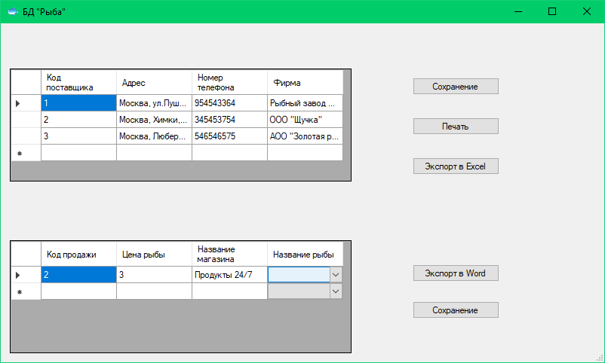

Рисунок 1 - Form3

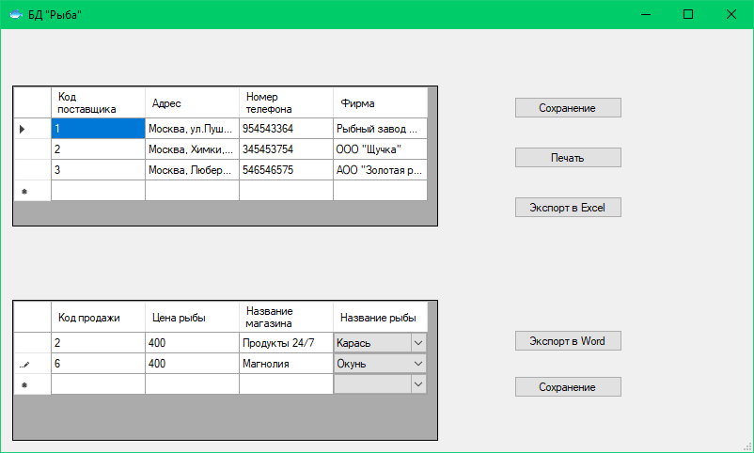

Рисунок 2 - Заполненная Form3

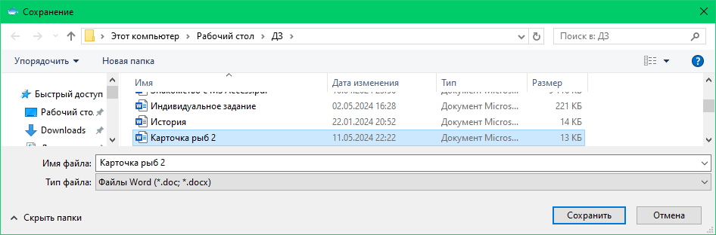

Рисунок 3 - Выбор папки

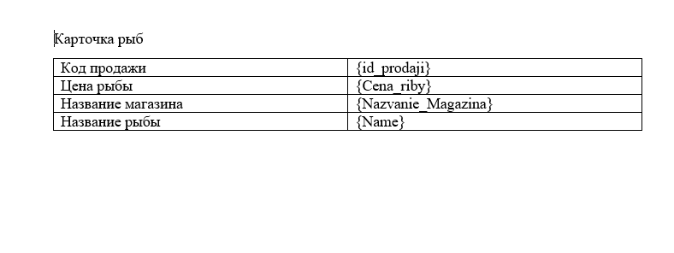

Рисунок 4 - Шаблон

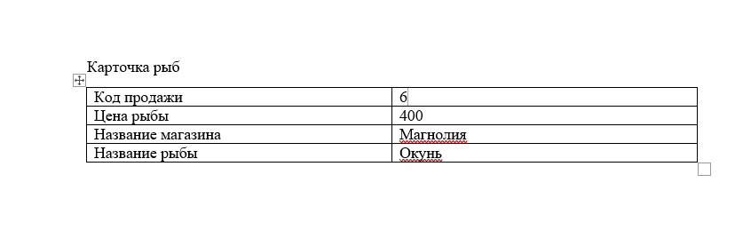

Рисунок 5 - Экспортированная БД

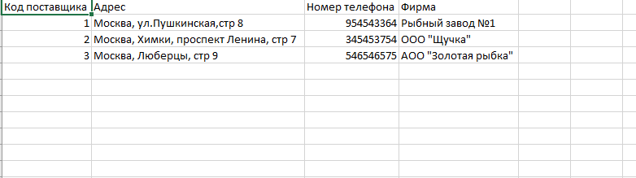

Рисунок 6 - Экспорт в Excel